«Чтение и драматизация русской народной песенки «Курочка - рябушечка».

Образовательные задачи:
Познакомить детей с русской народной песенкой «Курочка - рябушечка «.
Обогащать и уточнять словарь: пестрые, курочка - рябушечка.
Учить детей рассматривать иллюстрацию и понимать ее содержание.
Развивающие задачи:
Развивать связную речь в процессе ответов на вопросы по содержанию текста, развивать зрительное восприятие, умение принимать на себя роль: курочки-рябушечки.
Воспитательные задачи:
Воспитывать отзывчивость и доброжелательное отношение к животным.
Оборудование:
Картина: «Дети кормят курицу с цыплятами»; маски курицы и кота. Применение ТСО: Магнитофонная запись песенки «Вышла курочка гулять».
Ход занятия:
Воспитатель: Ребята, мы сегодня поговорим с вами о домашних птицах.
А вы знаете домашних птиц? Назовите их? (ответы детей).
Я хочу вас познакомить с одной необычной курицей. Сначала давайте вспомним, какие по цвету бывают курочки? Правильно, ребята. Курочки бывают по цвету и белые, и коричневые, и разноцветные. По-другому можно сказать – пестрые.
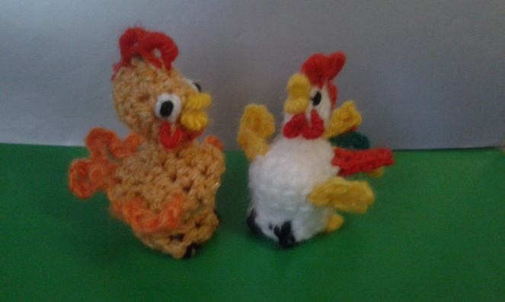

Повторите, пестрые. Пестрых курочек хозяюшки ласково называют: рябушечка.
Давайте вместе скажем: рябушечка. Правда, красиво. Вот она курочка - рябушечка (воспитатель показывает игрушку)
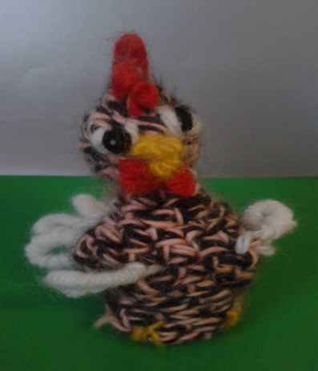

Про такую курочку- рябушечку даже есть песенка. Послушайте, я ее вам прочитаю.
Чтение песенки:
— Курочка-рябушечка,
Куда ты пошла?
— На речку.
За чем ты пошла?
— За водичкой.
— Курочка-рябушечка,
Зачем тебе водичка?
— Цыпляток поить.
— Курочка — рябушечка,
Как цыплята просят пить?
— Пи-пи-пи-пи-пи-пи!
Вам понравилась песенка про курочку-рябушечку? Послушайте еще раз. Повторное чтение.
Есть у нашей курочки дружок, голосистый петушок. 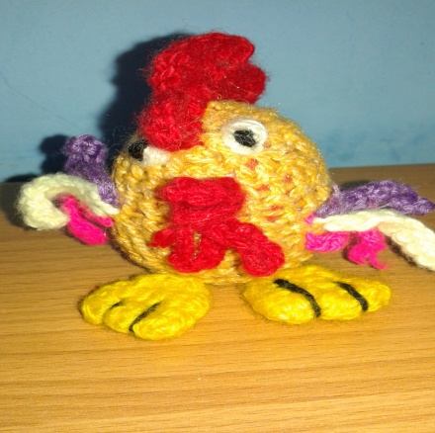

Ребята, давайте курочке покажем, как умеем мы на одной ножке стоять, как петушки.
Физкультурная минутка:
Петушок стоит на ножке.
И в саду клюет горошки.
Ох, устали ножки.
Похожу немножко.
Влево ножку, вправо ножку.
То присядет, то привстанет.
И нисколько не устанет.
Ребята, а теперь давайте поиграем. Кто хочет быть курочкой - рябушечкой?
Алиса будет курочкой — рябушечкой, я буду хозяюшкой, а вы будете цыплятками.
Ай да курочка, ай да рябушечка. Всех цыпляток напоила, никого не забыла. Драматизация
песенки. Рассматривание картины.

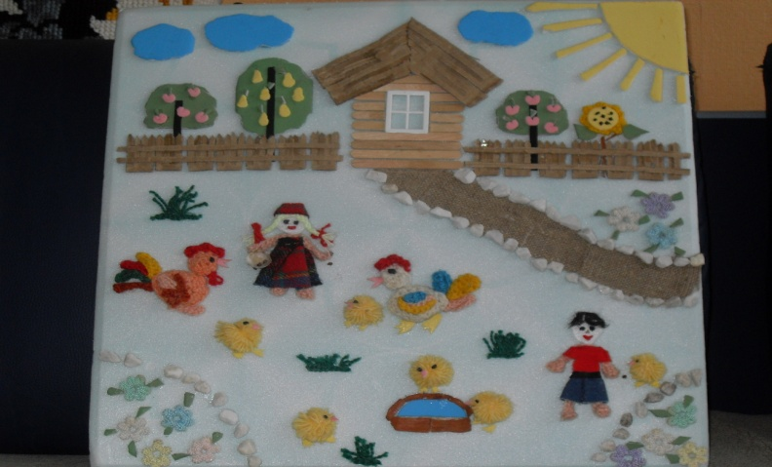

— Ребята, посмотрите, а этим цыплятам не надо ходить за водичкой!
— Как вы думаете почему? Кто кормит цыплят?
Что делает девочка? Что у неё в руках? Как девочка зовёт цыплят? Какие цыплята? Правильно, ребята. А еще цыплята дружные, посмотрите, как они дружно клюют зернышки, не мешают друг другу.
И вы у меня дружные ребятки. Правда? Давайте все вместе, дружно поиграем.

А игра называется «Курочка и кот Васька».
Вот как мы весело поиграли, от кота Васьки убегали.
Итог занятия: О ком я вам сегодня песенку читала?» О курочке.
Как курочку ласково можно назвать? «Курочка – рябушечка»,» Курочка – пеструшка».
А как цыплята просят пить? «Пи-пи-пи-пи». Как девочка зовёт цыплят?» «Цып-цып-цып»
Какие вы внимательные. Вы были заботливыми курочками. Аня озорным котом.
— А самое главное, нужно заботиться о птицах и животных.

